在客户端，屏幕上不显示任何内容。如果出现问题，后台进程每5秒会自动重新连接到服务器。这里说的出现问题不包括被某些事件阻塞（如调用ftp）。如果用nc做服务端不支持Ctrl+C。其他未尝试。

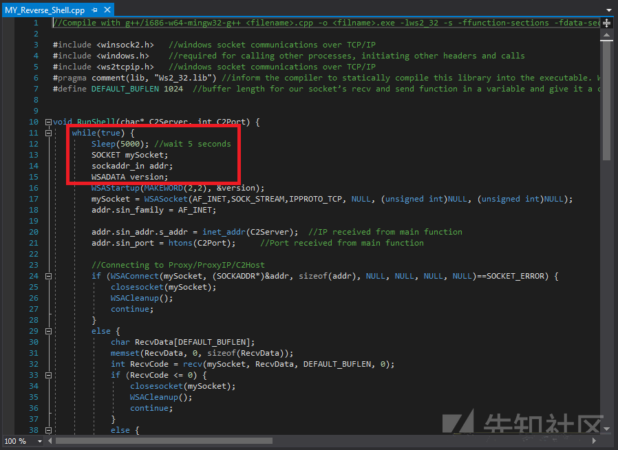

支持参数设置ip和端口号。未来可以改进连接方式。

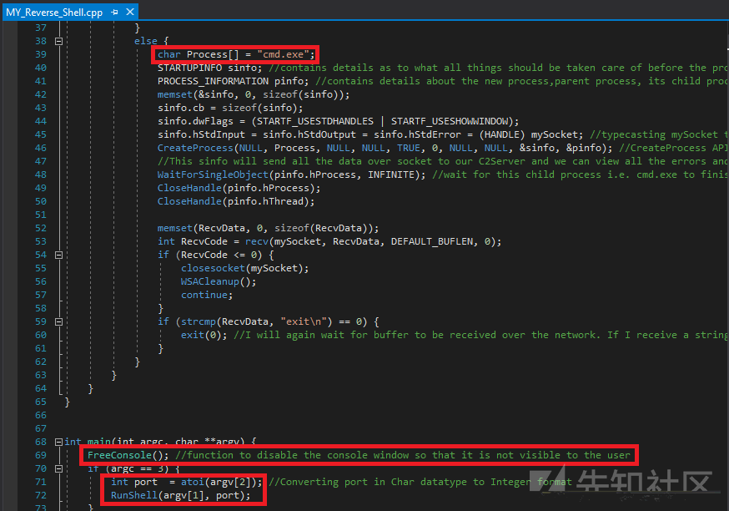

V2版本连接方式为https，未测。

代码github：<https://github.com/paranoidninja/ScriptDotSh-MalwareDevelopment>